**无锡尚格钢格板有限公司“10.4”**

**高处坠落死亡事故调查报告**

2021年10月4日16时05分左右，在浦东新区南汇新城镇新元南路万水路东南格科半导体12英寸CIS集成电路特色工艺研发及产业化项目-洁净室及一般机电系统项目工地发生一起高处坠落事故，造成1人死亡。

事故发生后，根据《中华人民共和国安全生产法》《生产安全事故报告和调查处理条例》（国务院令第493号）等相关法律法规的要求，以及浦东新区人民政府的授权，由浦东新区应急管理局（以下简称“区应急管理局”）牵头，会同上海市公安局浦东分局、浦东新区总工会、浦东新区建设和交通委员会、南汇新城镇人民政府，并邀请浦东新区监察委员会、上海市临港新片区城市建设交通运输事务中心派员组成调查组。调查组通过现场勘查、调查取证、综合分析等，查明了事故发生的原因，认定了事故的性质，提出了对有关责任人员、责任单位的处理建议和防范措施。现将情况报告如下：

**一、基本情况**

**（一）相关单位基本情况**

1．益科德（上海）有限公司（以下简称“益科德公司”）：成立于2004年01月14日；统一社会信用代码：91310000754775216R；住所：上海市天山西路789号2090室；法定代表人：FRANCESCO LORENZETTO；公司类型：有限责任公司(外国法人独资)；经营范围：许可项目：建设工程设计；各类工程建设活动（核电站建设经营、供排水管除外）；货物进出口；技术进出口。（依法须经批准的项目，经相关部门批准后方可开展经营活动，具体经营项目以相关部门批准文件或许可证件为准） 一般项目：受母公司和所投资企业的委托，向境内的关联企业提供以下管理和服务：财务管理、技术支持和研究开发、市场营销服务、信息服务、员工培训和管理；承接境内的关联企业的共享服务及服务外包；提供相关的材料采购管理服务；供应链管理及其他物流运作；相关工程设备管理；物业管理（限于工业厂房的管理）；提供上述工程相关的技术服务和技术咨询；建筑材料、机电设备、办公设备、计算机软硬件、一般劳动防护用品、实验室设备、仪器仪表的批发、佣金代理（拍卖除外）及相关配套业务（涉及配额、许可证管理、专项规定管理的商品按国家相关规定办理）。（除依法须经批准的项目外，凭营业执照依法自主开展经营活动）

益科德公司持有上海市住房和城乡建设管理委员会颁发的建筑业企业资质证书；证书编号:DW231624104；资质类别及等级：建筑工程施工总承包一级；机电工程施工总承包一级，建筑装修装饰工程专业承包二级，建筑机电安装工程专业承包三级。

益科德公司同时持有上海市住房和城乡建设管理委员会颁发的安全生产许可证；编号:（沪）JZ安许证字[2016]011902；许可范围：建筑施工。

2.无锡尚格钢格板有限公司（以下简称“无锡尚格公司”）：成立于2008年03月11日；统一社会信用代码：91320206672547885K；住所：无锡市惠山区钱桥钱胡路559号；法定代表人：曹植；公司类型：有限责任公司；经营范围：钢格板生产、销售；自营和代理各类商品及技术的进出口业务（国家限定企业经营或禁止进出口的商品和技术除外）。（依法须经批准的项目，经相关部门批准后方可开展经营活动）。

**（二）事故相关人员情况**

1．郭伟，男，36岁，江苏无锡人，无锡尚格公司钢格栅安装现场负责人。

2．陈根柱，男，32岁，安徽淮南人，无锡尚格公司钢格栅安装班组长兼现场监护人员。

3．曹怀伟，男，34岁，安徽淮南人，无锡尚格公司钢格栅安装工人。

4．李龙飞，男，29岁，安徽淮南人，无锡尚格公司钢格栅安装工人。

5. 肖鹏，男，30岁，安徽宣城人，益科德公司安全经理。

**（三）相关合同情况**

益科德公司因洁净室及一般机电系统项目施工需要向无锡尚格公司采购钢格栅及钢梯，并签订了格科项目F01A钢格栅及钢梯供应及安装合同。合同中约定由无锡尚格公司承担指定的工程，即对整个F27---钢格栅及钢梯供应及安装提供设计、制造、供货、交货至工地、安装、检验、试车和维护。

**二、事故发生经过和救援情况**

2021年10月4日16时05分左右，工人李龙飞、曹怀伟在生产厂房四层东侧靠墙由南向北进行原先已放置好的检修马道钢格栅校直定位过程中，发现两块钢格栅重叠多出10厘米，需要将后续的钢格栅全部往北移动。当曹怀伟站在西侧钢平台，李龙飞站在第二块移动好的钢格栅上用铁钩把第三块钢格栅向北移动后，李龙飞在刚移动的钢格栅上行走，连人带钢格栅一起从四层坠落至二楼。事发后现场人员开车将李龙飞送至上海市第六人民医院东院进行救治，经抢救无效于当日19时50分死亡。

**三、勘察调查及鉴定情况**

**（一）现场勘察情况**

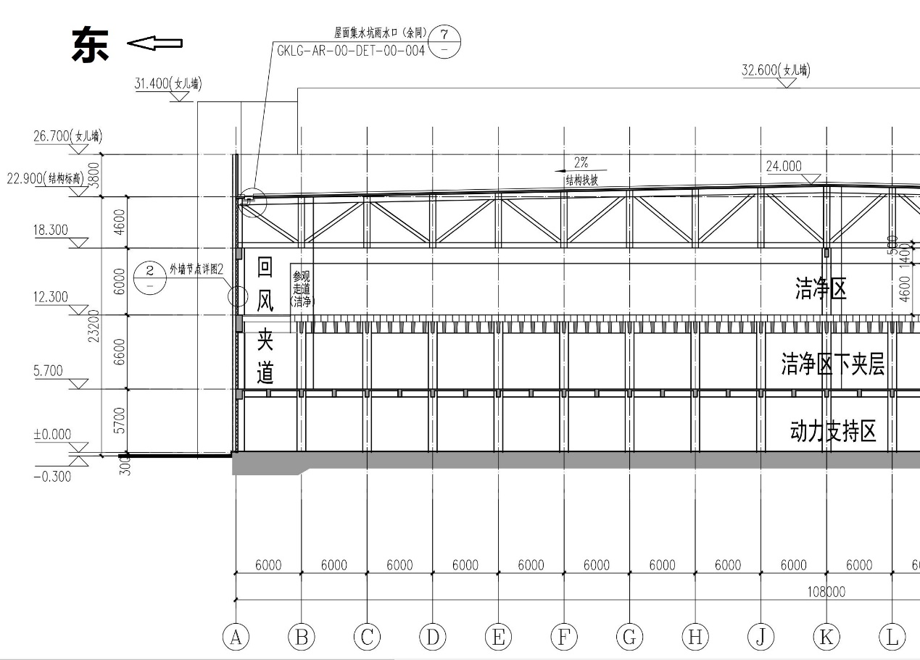

1. 事故现场位于洁净室及一般机电系统项目F1生产车间四层东侧A-B轴间靠东墙检修马道钢格栅安装处，坠落高度为12.6米。

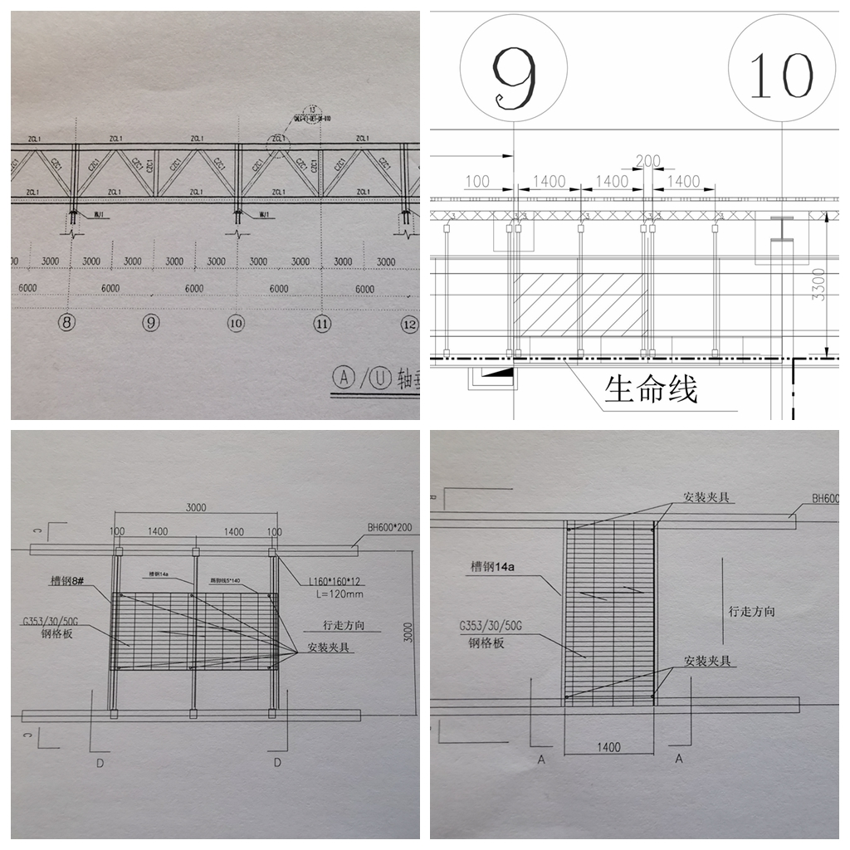

2．事故发生点位在4层检修马道A9-10轴之间，每两轴之间宽度为6米。钢格栅规格长300厘米，宽140厘米，每两轴之间放置2个钢格栅。

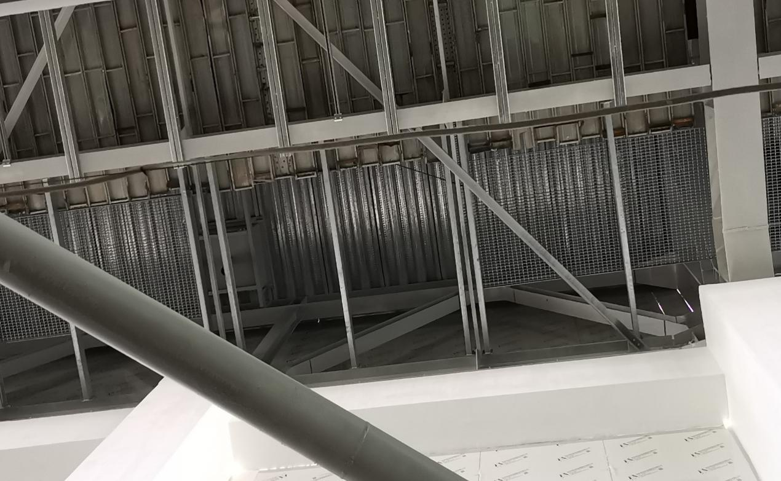

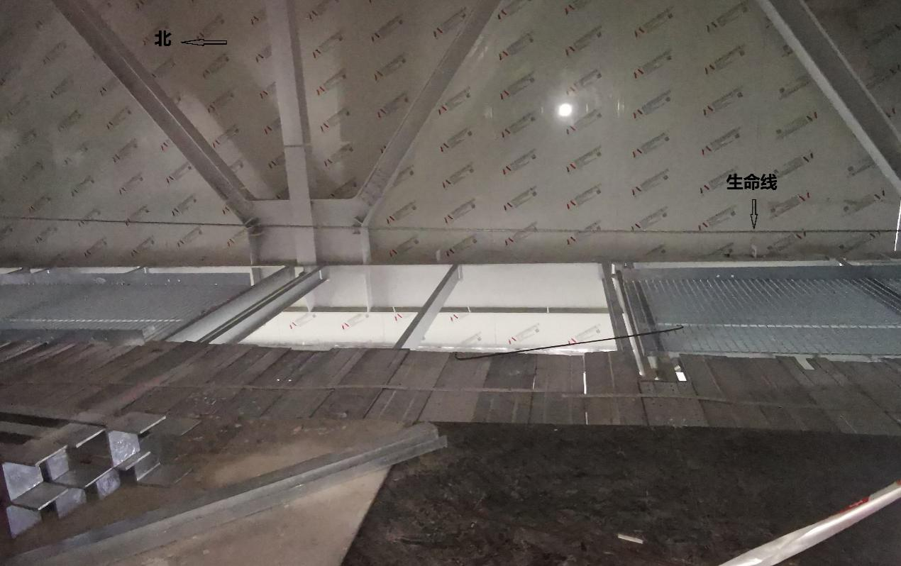

3．检修马道西侧为施工钢平台，钢平台上拉有一根南北向生命线，地上遗留有一铁制拉钩，两块钢格栅之间有一缺口。缺口北侧钢格栅边缘搭在钢横梁最北侧，缺口南侧钢格栅搭在钢横梁的中间，缺口之间宽度大于300厘米，事发掉落的钢格栅南侧未搭在钢横梁上。

**（二）安全管理情况**

1．无锡尚格公司制定有《安全目标管理制度》《安全教育培训管理制度》《高处作业管理制度》等。

其中《安全教育培训管理制度》明确“对从事特殊作业人员，应当接受专门技术培训，经考核合格后发给专业安全操作证，方可从事特殊工种作业”，李龙飞持有高处作业资格证。

其中《高处作业管理制度》明确“高处作业人员应按规定穿戴好劳动防护用品，作业前要检查，作业中应正确使用好防坠落用品与登高器具设备”“高处作业设监护人员对高处作业人员进行监护，监护人不得擅自离开岗位”，根据相关笔录，事发时监护人员陈根柱并未在现场。

2．益科德公司提供了《安全教育培训管理制度》《特种作业人员管理制度》《相关方管理制度》等。

3. 益科德公司编制了《格科项目成品钢格栅供应及就位方案》，并经监理单位和总包单位审核通过。方案中安全措施及紧急预案部分明确了高处作业要求：高处作业必须坚持“先防护，后作业，无防护，不作业”的原则；高处作业前拉好生命线；高处作业时，钢格栅未完成固定部分，安装人员不得私自进入，必须在有专职监护人员监督许可下完成防护措施后方可进入操作。

无锡尚格公司提供了同样内容的《格科项目成品钢格栅供应及就位方案》。

4．益科德公司提供了成品钢格栅就位技术交底记录，交底记录明确“准备就位前，在作业区域安装生命线”“进行钢格栅就位时，施工人员佩戴安全带系挂在生命线上”“前一块成品格栅板就位完成且固定后方可进行下一块格栅板就位操作。其间在整个过程中，相关人员必须全程系挂安全带，且不允许私自改装安全带，区域围护及监管随着作业区域移动而进行调整”。被交底人员签名中有陈根柱、曹怀伟和李龙飞；根据曹怀伟笔录，在完成第三块钢格栅移位后李龙飞解开安全带挂扣在未固定的钢格栅上向前走动。

益科德公司提供了F1四层生命线检查表，10月4日有检查人员签字。

1. 益科德公司提供了作业时间为2021年10月3日至6日的登高作业许可证内容显示申请者为陈根柱，作业内容为格栅板安装，作业区域为F01A四楼。
2. 益科德公司提供了10月4日的施工任务单，任务单信息中承包公司为益科德-尚格，施工地点为F01A四楼，施工内容：格栅板。根据相关人员笔录，施工任务单需张贴在施工现场工作牌，施工任务单也注明：有施工作业时，应在上午、下午、晚上的时间段内至少安排一次现场安全巡查。施工任务单显示益科德公司10月4日相关人员均有两次现场安全巡查签到记录。

**（三）死者鉴定情况**

复旦大学上海医学院司法鉴定中心司法鉴定意见书尸体检验发现：左额部擦伤：左颞部擦伤；双侧胸腔积血；右肱骨骨折；右肘伸侧创裂。体表多处擦挫伤。综合分析认为，李龙飞体表损伤符合高坠伤特点；其死因符合高坠致胸部闭合性损伤。

**四、人员伤亡和直接经济损失情况**

**（一）伤亡人员情况**

李龙飞，男，29岁，安徽淮南人，无锡尚格公司钢格栅安装工人。

**（二）事故直接经济损失**

事故造成直接经济损失总计人民币230万元。

**五、事故发生原因和事故性质**

**（一）事故发生的原因**

1．直接原因

李龙飞进行高处作业时未挂扣安全带，在未进行固定且前端悬空钢格栅上行走坠落，导致事故发生。

2．间接原因

（1）无锡尚格公司制度落实不到位，未严格教育和督促从业人员执行安全生产规章制度和施工方案，未严格落实现场监护人员职责。

（2）益科德公司日常安全管理不到位，未及时发现高处作业时监护人员离岗的行为。

**（二）事故性质**

经事故调查组认定，“10.4”高处坠落死亡事故是一起一般等级的生产安全责任事故。

**五、事故责任的认定和处理建议**

**（一）对事故责任者的责任认定和处理建议**

1．李龙飞，无锡尚格公司钢格栅安装工人，进行高处作业时未挂扣安全带，在未进行固定且前端悬空钢格栅上行走坠落，直接导致事故发生，对事故发生负有直接责任，鉴于其已在事故中死亡，不再追究其责任。

2．郭伟，无锡尚格公司钢格栅安装现场负责人，制度落实不到位，未严格教育和督促从业人员执行安全生产规章制度和施工方案，对事故发生负有责任，建议无锡尚格公司依据公司规章制度进行处理。

3．陈根柱，无锡尚格公司钢格栅安装班组长兼现场监护人员，制度落实不到位，未严格教育和督促从业人员执行安全生产规章制度和施工方案，未严格落实现场监护人员职责，对事故发生负有责任，建议无锡尚格公司依据公司规章制度进行处理。

4. 肖鹏，益科德公司安全经理，日常安全管理不到位，未及时发现高处作业时监护人员离岗的行为，对事故发生负有责任，建议益科德公司依据公司规章制度进行处理。

**（二）对事故单位的责任认定和处理建议**

无锡尚格公司制度落实不到位，未严格教育和督促从业人员执行安全生产规章制度和施工方案，未严格落实现场监护人员职责，违反了《中华人民共和国安全生产法》第四十四条的规定，对事故的发生负有责任，建议区应急管理局依法予以行政处罚。

**六、整改防范措施建议**

“10.4”事故的发生暴露了益科德公司、无锡尚格公司在落实公司制度及安全管理方面存在不到位的地方，为深刻吸取事故教训，进一步加强安全生产工作，提出以下事故防范和整改措施：

1. 益科德公司要进一步强化日常作业安全管理，加强施工作业现场的巡视检查。
2. 无锡尚格公司要进一步强化落实现场监护人员职责，督促员工严格遵守公司规章制度和操作规程。
3. 无锡尚格公司要加强对员工安全教育培训，提高员工安全生产意识，规范作业安全，杜绝类似事件再次发生。

“10.4”高处坠落死亡事故调查组

2021年12月29日